Приложение 8

Дидактические игры, направленные на обогащение знаний детей дошкольного возраста о родном городе
«Здания моего города»
Дидактическая задача. Формировать у детей наблюдательность, умение находить в зданиях, изображённых на картинках, сходство и различие, активизировать словарь детей, называть исторические памятники города, воспитывать любовь к родному городу.
Игровые правила. Отбирать только одинаковые здания на разных картинках. Выигрывает тот, кто не ошибётся. Парные картинки ищет тот, на кого укажет стрелка.
Игровые действия. Поиск одинаковых картинок. Вращение стрелки.
Ход игры.
Дети сидят за столом, на котором разложены картинки. Их много (10 – 12), все они разные, но среди них есть и одинаковые. По указанию стрелки ребёнок - называют здания, их местонахождение, назначение.

Дидактическая игра «Собери картинку»
Дидактическая задача. Упражнять детей в составлении целой картинки из отдельных частей, через содержание картинок закреплять знания детей о родном городе, воспитывать любовь к малой Родине.
Игровые правила. За определенное время правильно собрать из частей целую картинку.
Игровые действия. Поиск, складывание частей картинки.
Ход игры.
Воспитатель вместе с детьми рассматривает картинки с изображением достопримечательностей города. Объясняя правила игры, педагог напоминает уже известное правило, как из отдельных частей сложить целую картинку. Раздав картинки, по числу играющих, воспитатель говорит: «Начали!». Дети выбирают нужные части своей картинки. Кто первым сложил картинку, получает фишку. Затем можно обменяться картинками и повторить игру. Необходимо иметь 2 комплекта картинок: один состоит из целых картин, другой из их частей (не менее 9-12).
КОПИЯ ВЕРНА.
Заведующий МКДОУ д/с № 174 «Сказка»
_______________М.К. Войтенко

КОПИЯ ВЕРНА.
Заведующий МКДОУ д/с № 174 «Сказка»
_______________М.К. Войтенко

КОПИЯ ВЕРНА.
Заведующий МКДОУ д/с № 174 «Сказка»
_______________М.К. Войтенко

Дидактическая игра «Путешествие по городу»
Дидактическая задача. Закрепить знания детей о родном городе, названиях улиц, достопримечательностях города.
Игровые правила. Последовательность хода определяется брошенным кубиком, отсчитывается число ходов фишками. Выигравшим считается тот, кто первым дошел до финиша.
Игровые действия. Выбрасывание кубика, продвижение фишкой по игровому полю.
Ход игры.
Прежде чем начать игру, воспитатель вместе с детьми рассматривает фотографий, на которых изображены достопримечательности города. Проводится краткая беседа о названиях улиц и зданиях города.
Затем объясняются правила игры; передвигаться по игровому полю можно только с помощью фишки, каждый раз отсчитывать столько кружков, сколько их будет указано на кубике, учитывая, что красный круг означает - пропусти ход, зелёный — двигайся назад, синий — вперед.
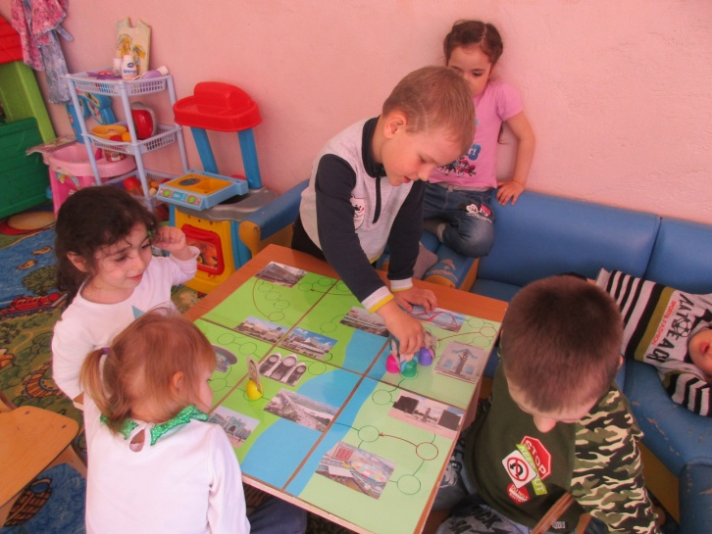
Победителем будет тот, кто не ошибётся, правильно отсчитает фишки и первым доберётся до указанного места.

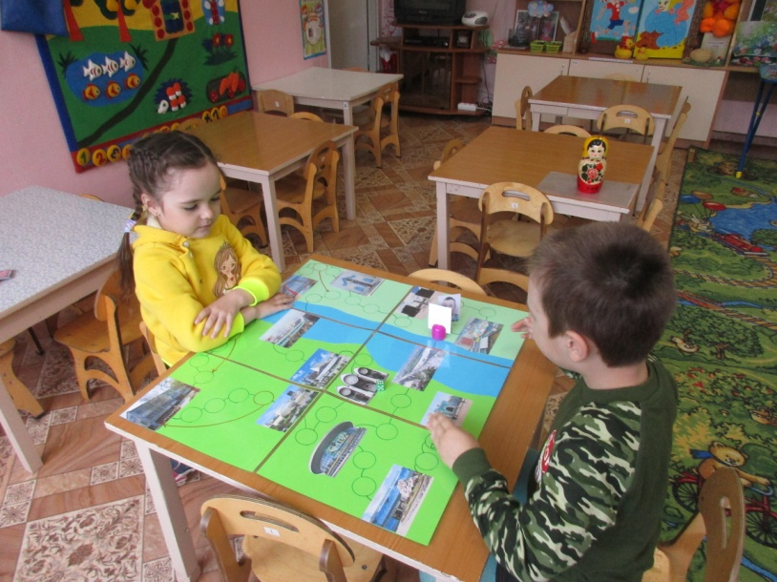

КОПИЯ ВЕРНА.
Заведующий МКДОУ д/с № 174 «Сказка»
_______________М.К. Войтенко

Дидактическая игра «Мой город»
Игровая задача. Закрепить знания о достопримечательностях города. Определить исторические памятники, место их расположения, дать их описание.
Игровые правила и игровые действия зависят от варианта игры. Схема маршрута на карте может меняться.
Дидактический материал. Игровое поле, на котором отмечено расположение наиболее интересных памятных мест, карточки такого же размера с изображениями памятников и др. Содержание карточек зависит от варианта игры: 1 – изображение и название достопримечательностей; 2 — описание памятных мест; 3 — цифры, указывающие местоположение памятника на схеме.
Ход игры.
В игре могут принимать участие 4-5 детей. На столе раскладывается карта-схема города, дети получают карточки с изображением памятных мест. Воспитатель предлагает отправиться на экскурсию по городу и перемешивает карточки с описаниями, положив их «рубашками» верх. Игра может постепенно усложниться.
1 вариант. Ведущий достает карточки, называя памятник и цифру, обозначающую его местонахождение на карте. Ребята, у которых есть карточка с изображением названной достопримечательности, закрывает ею соответствующее место на схеме.
2 вариант. Ведущий достает карточки с описанием, читает текст, не называя памятник и цифру, которая обозначает его расположение. Дети должны догадаться, о чем именно говорит педагог, назвать памятник или историческое место, найти его по карте и выложить нужную карточку.
3 вариант. Ведущий достает карточки с цифрами. Дети, у которых есть карточка с изображением соответствующей цифры памятника, произносит нужное название и рассказывает о нем. Игра заканчивается, когда все отмеченные на схеме места будут закрыты карточками. Побеждает участник, выложивший свои карточки первым.
КОПИЯ ВЕРНА.
Заведующий МКДОУ д/с № 174 «Сказка»
_______________М.К. Войтенко

